Урок 4 elementary

Для начала необходимо подготовить речевой аппарат. Поработаем над произнесением звуков.

Разминка 4.1.mp3

**I**

* [ai] – life, drive, survive, dice, price, slice, mice, like, pirate, drive, wild, find, blind.
* [i] – lift, sniff, pit, shit, skip, lid, stick, thick, sick, hemisphere, semi-sweet.
* [i] – irregular, important, imbecile, incredible, impossible, inside.
* [ai] – idea, IKEA, ideal, icicle.
* ir – [ɜ:] – fir, birthday, sir, dirt, circle, Virgo, flirt.
* ire – [aiə] – fire, tired, lire, hire, desire.
* ie – [i:] – thief, receive, relieve, belief, sieve.
* [∫ən] – evolution, solution, fashion, mansion, conclusion.

1. Six sick hicks nick six slick bricks with pricks and sticks.
2. I wish you were a fish in my dish.
3. Thin grippy thick slippery.
4. I was born on a pirate ship.
5. Birdie-birdie in the sky laid a turdie in my eye.  
   If cows could fly I’d have a cow pie in my eye.
6. Six slimy snails sailed silently.

**Повторим все изученное.**

Present Simple (Typical) используется для обозначения типичного действия (то есть того, что производится с некой регулярностью) и для привлечения внимания при рассказе о прошедших действиях. Типичное действие – это основное значение Present Simple (Typical). Для образования используется базовая форма глагола (без частицы to), для третьего лица единственного числа (то есть – ОН, ОНА, ОНО) используется этот же глагол, но с окончанием –s (-es). Для вопросов и отрицаний используется так называемый «хелпер» do (для ОН, ОНА,ОНО – does).

При помощи Present Simple (Typical) мы можем описать обычные действия, в том числе то, какую человек носит одежду.

Также при помощи Present Simple (Typical) мы можем рассказать о нашем дне (рабочем или выходном), то есть то, что мы выполняем с некой периодичностью.

Как рассказать о своем дне? Вам потребуются следующие глаголы.

Глаголы Daily routine

daily_vocab2.pdf

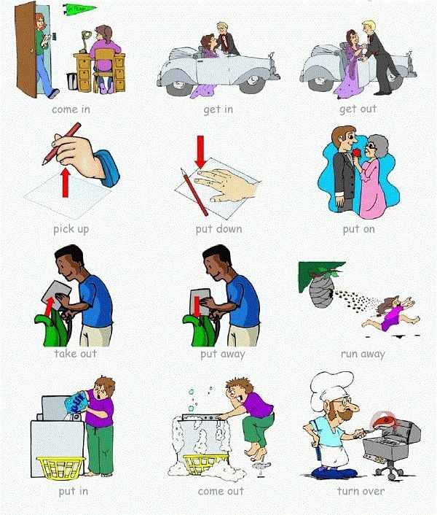

Так как, описывая день, мы употребляем время, в которое мы выполняем определенные действия, а также дни и другие периоды, то нам нужно знать, с какими предлогами нужно их употреблять. Посмотрите видео о предлогах времени.

on_in_at.mp4

prepositions of time.mp4

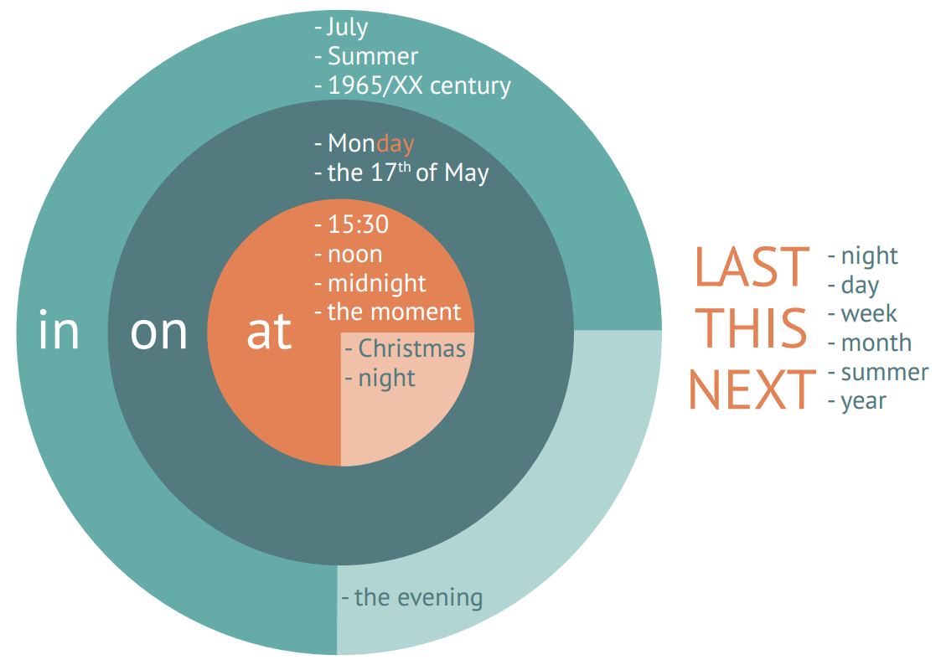

**Посмотрите видео на внешнем ресурсе:**

<http://www.engvid.com/prepositions-in-on-time/>

**Выполните паттерны на предлоги времени.**

Паттерны на предлоги времени

Predlogi_vremeni-13.pdf

Паттерны Before / After

patterny_1.pdf

**Прослушайте диалог на внешнем ресурсе.** К данному диалогу прилагается скрипт. Если Вы не сможете что-то понять, то легко восполните пробел.

<http://esl-lab.com/elem/elemsc1.htm>

**Расскажите о своем дне**. При необходимости используйте образец.

*I get up at… I… (what you do after you get up). I have breakfast… I leave for work (school)… I het to work (school) by… It takes me… (minutes/hours). At work (university) I… ,… and… I have a lunch break from… till… (I don’t have a lunch break). After work (school) I go… I do… I go to bed at…. Befopre going to bed I…*

**Расскажите о своем дне, если Вы:**

1. Старая дева.
2. Известный футболист.
3. Мать четырех детей.
4. Бизнесмен.
5. Кондуктор автобуса.
6. Художник-алкоголик.
7. Стриптизерша.

При общении мы часто используем местоимения. Мы с Вами уже разбирали личные местоимения (те, которые отвечают на вопрос «Кто?/Что?») и притяжательные (те, которые отвечают на вопрос «Чей?»). А как быть в остальных случаях? Тут нам понадобятся так называемые объектные местоимения.

**Посмотрите видео на эту тему.**

objektnye_mestoimeniya.mp4

objective_pronounse.mp4

**Выполните паттерны на объектные местоимения.**

Паттерны на объектные местоимения

patterny_21.pdf

К некоторым действиям мы можем выразить свое отношение – мы можем их любить или не любить, или быть нейтральными по отношению к ним. Бывают случаи, когда нужно описать не то, что человек делает, а то, что он любит делать. Глаголы, обозначающие наши пристрастия, имеют одну тонкость.

**Посмотрите это видео.**

like+ving.mp4

like_ving.mp4

**Preferences**

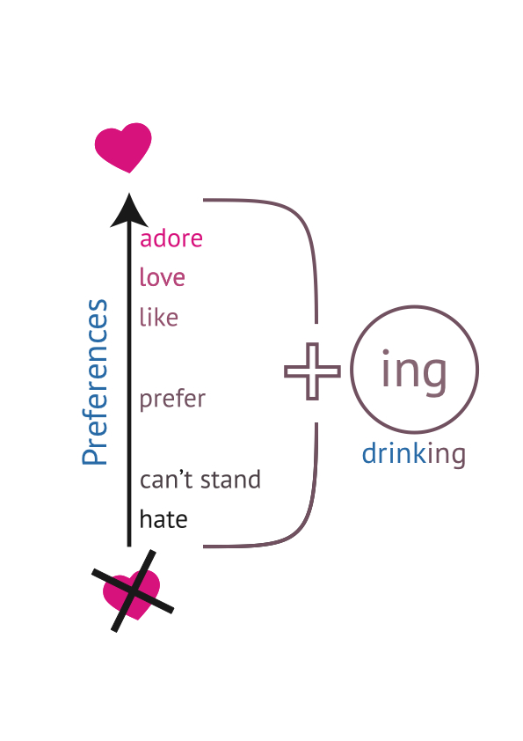

Мы можем выразить свое отношение не только к ежедневным действиям, но также к увлечениям и спорту.

Лексика «Хобби» lexika_hobby.pdf

Лексика «Спорт» lexika_sport.pdf

Так как многие глаголы, выражающие отношение к действию, похожи по значению, при работе с паттернами Ваш вариант может отличаться от предложенного для проверки. Поэтому обращайте внимание исключительно на употребление глаголов с окончанием -ing и конструкций с ними (hate, dislike, don’t care about, prefer, like, love, enjoy, adore, be keen on, be fond of, be interested in, be mad about, be crazy about), а также на артикли (если таковые имеются в этих предложениях). Выбор глагола из синонимичной группы остается на Ваше усмотрение.

**Выполните паттерны Like+V+ing.**

Паттерны Like+V+ing patterny_3.pdf

**Расскажите о своих увлечениях по образцу.**

*I like sport. In winter it is skiing, skating and snowboarding. In summer I prefer playing with a ball, swimming, jogging and climbing. Jogging is good for autumn and spring, too. Beside sports, I have some hobbies. I love surfing the net and chatting on different forums. I am not fond of watching movies, though I do that once or twice a week. I’d rather go to the theatre. I am also keen on computer games. I have a lot of friends, who play the same games as me. We adore strategy. All in all, I am crazy about all kinds of activities that are fun to do with friends.*

**Ответьте на вопросы:**

1. How often do you watch TV?
2. How often do you play computer games?
3. How often do you surf the net?
4. Do you take walks in the evening?
5. Do you read books? Do you do that online or you read paper books?

Старайтесь отвечать на вопросы **неодносложно**. Если Вы не делаете чего-либо, поясните почему.

*Например: How often do you play computer games?*

*To tell you the truth, I don’t play computer games at all. I use a computer for work and surfing, but I do not like playing games. I prefer reading and talking to friends, doing sports and watching sports on TV.*

Для того, чтобы Ваши высказывания были более естественными, Вам понадобятся так называемые связки. В одних случаях это простые филлеры. В других случаях – целые словосочетания.

Как бы ни боролись лингвисты за чистоту языка от слов-паразитов, все равно мы будем употреблять “ну”, “как бы”, “короче” и прочие словечки, которыми так удобно заполнить пустоту, пока подбирается что-то более умное. Кроме того, мы сами не замечаем, как много шаблонов используем в своей речи: “будьте добры”, “скажите, пожалуйста”, “все в порядке”, “спокойной ночи” и т. д.

В английском языке тоже есть свои популярные разговорные фразы. И, чтобы не лезть за словом в карман, предлагаем Вам подборку некоторых из них. Употребив такое выражение в нужном месте и в нужное время, Вы сможете остаться на высоте и даже сойти за «своего парня».

1. **Слова-филлеры (по-умному), или слова-паразиты (по-простому).**

Well и anyway могли бы попасть в книгу рекордов как наиболее часто употребляемые в речи слова. Их русский аналог – “ну” и “во всяком случае”. Anyway – эдакое имиджевое словечко, характерное именно для жителей США. Поэтому, если хочется произвести впечатление на англоязычных собеседников, постоянно вворачивайте anyway в свои предложения.

2. **Вводные слова,** дающие время подумать над умной мыслью или соединить две мысли логической связью – универсальные фразы-связки на все случаи жизни. Красиво подвести повествование к логическому завершению или, напротив, взять еще один виток в своей долгой и умной мысли, приводя новые доводы, – вот в чем нам помогут эти слова.

Иногда так хочется выбрать удачную связку для слов в предложении, но ничего не идет на ум, кроме and. Предлагаем Вам палочки-выручалочки – они хорошо создают иллюзию великолепного владения языком:

Палочки-выручалочки

|  |  |
| --- | --- |
| короче | in short/in a word/ in brief |
| что касается | as far/ as to |
| не говоря уж о | to say nothing of |
| прежде всего | first of all/ above all |
| кроме того | what’s more |
| кстати | by the way (how much is the fish) |
| слушайте | look here |
| в конце концов | after all |
| для справки | just for the record |
| и так далее | and so on/ and so forth |
| если я не ошибаюсь | if i’m not mistaken |
| другими словами | in other words |
| наоборот | on the contrary |
| дело в том | the thing is |
| так чтобы | so as to/ so that |
| так или иначе | either way |
| обычно, как правило | as a rule |
| так же, как и | аs well as |
| без разницы | all the same |
| с одной стороны | on the one hand |
| такие как | such as |
| прежде всего | above all |
| в конце концов | after all |
| и всё такое | and all |
| собственно говоря | as a matter of fact |
| при текущем положении дел | as things stand now |
| как оказалось | as things turned out |
| что касается | as to / as for |
| с первого взгляда | at a glance |
| во всяком случае | at any rate |
| во-первых | at first |
| по крайней мере | at least |
| веришь или нет, но | believe it or not, but |
| в глубине души (на самом деле) | deep down |
| прежде всего | first of all |
| тем не менее | for all / for all that |
| например | for example / for instance / for one thing |
| что касается конкретного человека | for one’s part / on one’s part |
| вообще | for the most part |
| осмелюсь сказать | I dare say |
| интересно | I wonder |
| если я правильно помню | if I remember rightly |
| если я не ошибаюсь | if I’m not mistaken |
| вкратце | in a nutshell |
| по всей вероятности | in all probability / in all likelihood |
| в любом случае | in any case/ in any event |
| на самом деле | in fact |
| по моему мнению | in my opinion |
| другими словами | in other words |
| короче | in short / in brief / in a word |
| в конечном счёте | in the long run |
| оказалось, что | it turned out that |
| говорить начистоту | lay it on the line |
| не говоря уж о | let alone |
| нет нужды говорить | needless to say |
| не говоря уж о том | not to mention |
| так или иначе | one way of another |
| или как? | or what? |
| или что-то ещё | or whatever |
| что-то мне подсказывает | something tells me |
| иначе говоря | that is to say |
| и всё (окончательное решение) | that’s flat |
| вот так обстоят дела | that’s the way things are going |
| на чей-то взгляд | to one’s mind |
| по правде сказать | to say the truth |
| подводя итог | to sum up |

**Послушайте следующий диалог на внешнем ресурсе**. При необходимости воспользуйтесь скриптом.

<http://esl-lab.com/like1/lkscrt1.htm>

Между прочим, частенько бывает, что нужно обозначить какой-нибудь вид развлечения, но эдак от души, эмоционально. А простыми фразами и словами получается пресно и скучно. Для этого на помощь приходят сленговые выражения и идиомы. Одна из таких современных идиом Large it up – погулять, оторваться на славу.

После таких времяпровождений, а также после напряженного трудового дня мы чувствуем усталость.

1. tired – ['taɪərd] – усталый, уставший, утомлённый
2. tired out – измученный, изнуренный
3. dead tired – до смерти усталый
4. to be dog-tired разг. – устать как собака
5. to be bone-tired, to be tired to the bone – чувствовать сильную усталость
6. to feel tired – чувствовать себя уставшим
7. to get tired a little – притомиться
8. to get tired – утомиться, устать, умаяться
9. to be never tired of looking – не наглядеться
10. to become tired out – натрудиться

**Выполните паттерны.**

Present Simple (Typical) - Usual actions

patterny_43.pdf

**Прослушайте песню и заполните пропуски в тексте песни на слух.**

Прослушайте песню

Elvis-Presley-–-You-Were-Always-On-My-Mind-.mp3

**Always on my mind**

Maybe I didn’t treat ___  
quite as good as I should  
Maybe I didn’t love ___  
quite as often as I could

Little things  
I should’ve said and done,  
I just never took the time  
You were always on my mind  
You were always ___

Maybe I didn’t hold you  
all ___ lonely, lonely times  
And I guess I never told you,  
I’m so ____ that you’re mine

If I made you feel ____ best,  
I’m so sorry, I was blind  
You were _____ on my mind  
You were always on my mind

Tell me, _____ that your sweet love hasn’t died  
Give me one more chance to keep ____ satisfied  
Satisfied

Little things  
I should’ve said and done,  
I just never took the time  
You were always on my mind  
You ______

You were always on my mind  
You were always on my mind….

Maybe I didn’t treat you  
quite as good as I should  
Maybe I didn’t love you  
quite as often as I could

Maybe I didn’t hold you  
all those lonely, lonely times  
And I guess I never told you,  
I’m so happy that you’re mine

Проверь себя

**Always on my mind**

Maybe I didn’t treat you  
quite as good as I should  
maybe I didn’t love you  
quite as often as I could  
Little things  
I should’ve said and done,  
I just never took the time  
you were always on my mind  
you were always on my mind

Maybe I didn’t hold you  
all those lonely, lonely times  
and I guess I never told you,  
I’m so happy that you’re mine  
If I made you feel second best,  
I’m so sorry, I was blind  
you were always on my mind  
you were always on my mind

Tell me, tell me that your sweet love hasn’t died  
Give me one more chance to keep you satisfied  
Satisfied

Little things  
I should’ve said and done,  
I just never took the time  
you were always on my mind  
you were always on my mind

You were always on my mind  
you were always on my mind….

Maybe I didn’t treat you  
quite as good as I should  
maybe I didn’t love you  
quite as often as I could  
Maybe I didn’t hold you  
all those lonely, lonely times  
And I guess I never told you,  
I’m so happy that you’re mine

Maybe I didn’t treat you quite as good as I should  
maybe I didn’t love you quite as often as I could  
little things I should’ve said and done, I never took the time  
you were always on my mind  
you were always on my mind

**Прочитайте текст, найдите новые слова, переведите текст.**

**Hug Day**

National Hug Day or National Hugging Day is an annual holiday occurring on January 21. The holiday was founded on January 21, 1986 in Caro, Michigan, and has since spread to Canada, England, Australia, Germany and Poland.

A hug is a form of physical intimacy, not necessarily sexual, that usually involves closing or holding the arms around the neck or waist of another person. Hugging has been proven to have health benefits. One study has shown that hugs increase levels of oxytocin, and reduce blood pressure. Hugging is not particular to human beings, as there are many species of animals that engage in similar exchanges of warmth.

In recent years it has become a practice amongst some teenage girls to greet and farewell each other with a hug. In May 2009, the New York Times reported that “the hug has become the favorite social greeting when teenagers meet or part these days” in the United States. A number of schools in the United States have issued bans on hugs, which in some cases have resulted in student-led protests against these bans.